Per l’anno scolastico______________ nella classe ______________ si propone l’adozione del testo:

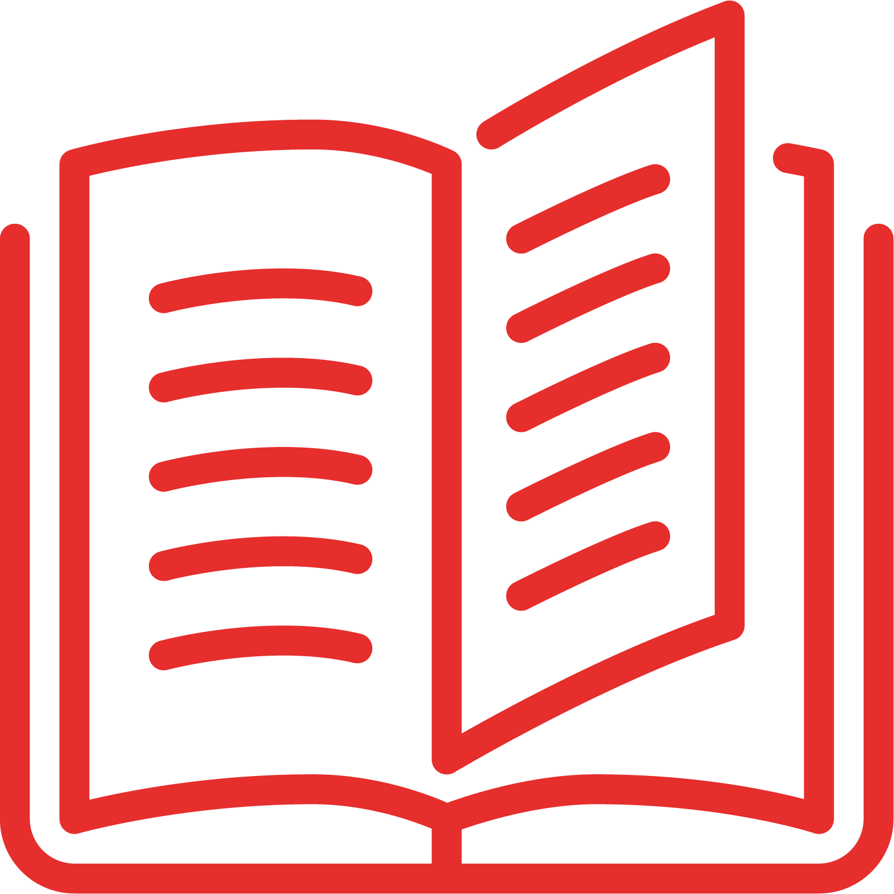
Massimo Crippa, Massimiliano Rusconi
Ambiente Biosfera
A. Mondadori Scuola, 2021

Configurazione:

Volume + HUB Young + Contenuti Digitali Integrativi, pp.384 9788824793476
Euro 23,80

Guida alla studio della Biologia + HUB Young + Contenuti Digitali Integrativi, pp.144 9791220400459
Euro 7,20

Guida per il docente, pp. 320 9788824793445

In sostituzione del testo in uso________________________________________ per i seguenti motivi:

Le caratteristiche del testo, che ne rendono opportuna la scelta in relazione agli obiettivi da perseguire, ai programmi di insegnamento, agli obiettivi della programmazione didattica ed educativa sono così riassumibili in relazione ai criteri di valutazione assunti dal Collegio dei Docenti.

- Le difficoltà nello studio della disciplina sono prese in carico dal profilo organizzato per lezioni brevi, senza la sovrastruttura di un numero eccessivo di apparati e box al contorno.
- L’inclusione è assicurata dalle doppie pagine di riepilogo a fine unità e, soprattutto, dal volume dedicato agli studenti con Bisogni Educativi Speciali Guida allo studio della Biologia. La teoria di questo volume ancillare copre gli obiettivi minimi del programma del biennio ed è interamente esposta con strumenti di facilitazione: linguaggio, schemi, immagini “parlanti”, codici colore.
- Il tema della sostenibilità, uno dei tre pilastri della nuova Educazione civica, è oggetto di speciali doppie pagine denominate Focus Educazione Civica, che guidano alla comprensione degli urgenti temi ambientali individuati anche dalle Nazioni Unite negli obiettivi dell’Agenda 2030.
- Le attività di compito di realtà della sezione Lavorare per progetti allenano all’organizzazione del lavoro autonomo e cooperativo nonché allo sviluppo delle competenze digitali prevedendo l’uso consapevole della rete e degli strumenti informatici.
- L’opera, concepita nel solco della Didattica Digitale Integrata, fornisce al docente il necessario per attuare una didattica innovativa tramite strumenti digitali efficaci per la disciplina.

Il Corso risponde alle linee guida relative alla Didattica Digitale Integrata (DM 89 del 7 agosto 2020 recante “Adozione delle Linee Guida sulla Didattica digitale integrata, di cui al DM 39/2020”).
Il Corso è un “libro misto”, costituito di un testo in versione cartacea accompagnato da Contenuti Digitali Integrativi (DM 781/2013; convertito in legge con DL 104/2013), ed è in linea con le nuove Indicazioni nazionali per i Licei.

